Муниципальное казенное дошкольное образовательное учреждение «Детский сад» №6 «Ромашка» с.Рагули

«Культура и искусство народов севера»

ПОДГОТОВИЛА:
Воспитатель МК ДОУ №6
«Ромашка» с.Рагули
Попова Е.С.

2018 год
Муниципальное казенное дошкольное образовательное учреждение «Детский
сад № 6 «Ромашка» с.Рагули
Тема: «Культура и искусство народов Крайнего Севера»
Цель: создать условия для формирования представлений о традициях, культуре, быте и искусстве народов Крайнего Севера.
Задачи:
✓ воспитывать интерес к России, как к многонациональной стране;
✓ познакомить детей с национальной одеждой народов Крайнего Севера;
✓ развивать у детей познавательный интерес, творческие способности;
✓ расширять кругозор, обогащать жизненный опыт детей;
✓ активизировать речь детей;
✓ развивать мелкую моторику детей.

Методы и приёмы:
✓ наглядные (демонстрация фильма и предметов быта, показ способов действий, показ образца);
✓ словесные (рассказ педагога, беседа, вопросы, объяснение, указание);
✓ игровые (воображаемая ситуация, внезапное появление объектов);
✓ практические (упражнение).

Виды деятельности: познавательно – исследовательская, коммуникативная, игровая, продуктивная.
Интеграция образовательных областей: «Познавательное развитие», «Речевое развитие», «Художественно-эстетическое развитие», «Физическое развитие», «Социально-коммуникативное»
Оборудование:
Макет саней, мультимедийное оборудование с фильмом о Крайнем Севере, изображения народных орнаментов для украшения одежды, макет чума , в котором расположены предметы для внутреннего убранства чума(котел на треноге, кострище, шкуры животных, предметы быта, национальная одежда), столы и стулья по количеству детей, заготовки для повязок на голову по количеству детей, атласные ленты 4 цветов для шнуровки (белые, красные, синие, зелѐные) 20 штук *1 метр каждого цвета.
Планируемые результаты: применение полученных знаний, умений и навыков для организации самостоятельной игровой деятельности
Содержание:
Вводная часть
Воспитатель:
Ребята! Поздоровайтесь с гостями! Давайте встанем в круг. Возьмемся за руки и подарим друг другу наши улыбки. Зарядились хорошим настроением? Молодцы.
- Меня зовут Елена Сергеевна! Я приехала к вам показать как интересна наша страна Россия и сколько разных народов живет в ней!

Муниципальное казенное дошкольное образовательное учреждение «Детский
сад № 6 «Ромашка» с.Рагули
- Вы любите путешествовать? Я тоже люблю. Сегодня я приглашаю вас отправиться на Крайний Север! Отправимся мы с вами на настоящей оленьей упряжке! Занимайте места! ( дети рассаживаются на стулья, перед которыми натянуто полотно с изображением оленьей упряжки).
-Ребята, вы не против, если я буду управлять упряжкой и показывать дорогу?
-Держитесь крепче! Впереди будут крутые повороты и сугробы! Поехали! (звучит фонограмма песни «Мы поедем, мы помчимся»)
- Поворот вправо, поворот влево. Приехали!
Основная часть
Воспитатель: Давайте ближе подойдем к экрану и встанем полукругом (видеоролик о Крайнем Севере, воспитатель рассказывает об условиях жизни, культуре и традициях народов Крайнего Севера)
Посмотрите ребята - это тундра! Жить в тундре очень трудно! Здесь очень холодно. А под ногами находится вечная мерзлота.
Большие деревья здесь не растут, потому что земля промерзла и не отогревается даже летом. Растут только маленькие карликовые деревья, корни которых находятся близко на поверхности, растет трава, мох, некоторые кустарники. Они не боятся морозов, и как только начинается тепло, покрываются листьями.
Лето в тундре очень короткое. Но несмотря на это здесь летом растут ягоды – это голубика, брусника, морошка, клюква.
-А какие животные есть в тундре? Как вы думаете? (ответы детей: олени, белые медведи, песец, полярный волк, заяц беляк) Правильно. Молодцы.
Народы Крайнего Севера – это чукчи, эскимосы, ненцы и многие другие - занимаются охотой, рыболовством и оленеводством.
Воспитатель: На чем же передвигаются жители крайнего севера? (ответы детей) ( на чем мы прибыли сюда?)
Правильно. Передвигаются жители Крайнего Севера на оленьих и собачьих упряжках! )
Культура народов Крайнего Севера очень интересна! Танцы похожи на движения животных, а пение - на крики птиц! Одежда украшается различными орнаментами. Обратите внимание какие красивые орнаменты на одежде.
Дома у людей Крайнего Севера необычные. Они живут в чумах и ярангах, которые строят сами из веток деревьев и накрывают оленьими шкурами.
- Ребята, вы хотите войти в чум и посмотреть, что внутри? Давайте пройдем к чуму. (воспитатель подводит детей к другой части групповой комнаты, где расставлена ширма, украшенная шкурами животных, национальными костюмами, разложено кострище, тренога с котлом)
-Посмотрите в чуме нет диванов и кроватей. Почему ? Как вы думаете?

Муниципальное казенное дошкольное образовательное учреждение «Детский
сад № 6 «Ромашка» с.Рагули
-Народы Севера ведут кочевой образ жизни. Постоянно передвигаются по тундре. Поэтому сидят и спят они на полу, на шкурах животных. Посередине в чуме обязательно стоит очаг.
-Для этого ставят треногу с котлом. Посмотрите. Готовят пищу на костре. Огонь помогает согреться.
-Ребята, рассаживайтесь удобнее вокруг костра. Как вы думаете, из чего готовят пищу?
-Дети: Из мяса, рыбы, ягод.
-Правильно. Основная пища это мясо и рыба. В качестве гарнира чукчи, ненцы, эскимосы используют лесные ягоды: морошку, клюкву, бруснику, чернику.
Воспитатель берет в руки куклу. У жителей Севера красивые народные костюмы. Одежду, обувь, головные уборы шьют из меха. Одежда украшается опушкой из меха и обязательно орнаментом. Обратите внимание какой красивый орнамент. Орнамент - это повторяющийся геометрический рисунок.
-Ребята, посмотрите какая интересная повязка на голову! Хотите узнать, как делают такие повязки?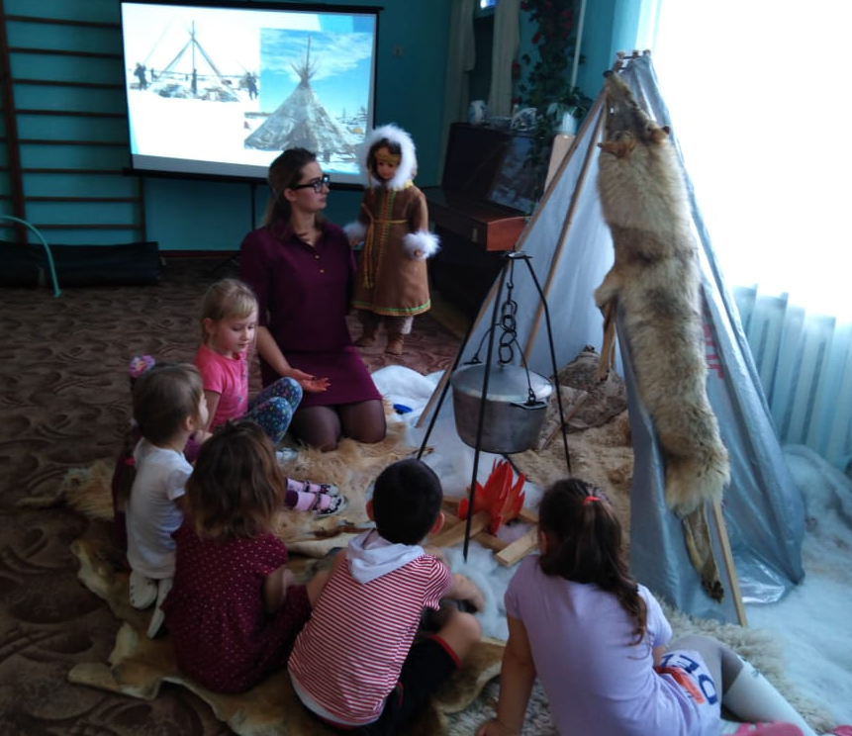
-Тогда предлагаю отправится в мастерскую (дети переходят к столам и рассаживаются). Орнаменты на головных уборах непростые. Они имеют разные названия. Например: «Заячьи ушки», «Оленьи рога», «Следы».
Муниципальное казенное дошкольное образовательное учреждение «Детский сад № 6 «Ромашка» с.Рагули
Цвет в орнаменте тоже не случайный. Синий цвет говорит о том, что край богат реками, озерами. Красная полоса говорит о богатом урожае ягод.
А зеленая – это цвет чего? Правильно- это цвет травы. А белый цвет –догадались? Правильно, это конечно цвет снега, ведь зима здесь длится много месяцев.
-Ребята, а вы хотите попробовать украсить повязку орнаментом? (Да). Хорошо. Но мастера, прежде чем начать работать исполняют ритуальные народные танцы под звук бубна. Давайте выйдем и станцуем.
Физминутка. Звучит музыка. Дети двигаются подражая движениям животных и птиц.
Воспитатель: Теперь мы готовы к работе в мастерской ( дети садятся за столы).
Мастера Севера предложили нам доделать орнамент «Заячьи ушки». Перед вами повязки. Возьмите их. Уши зайца уже сделаны, а нам нужно продолжить орнамент со следами зайца. Первый след сделан. Найдите левый нижний угол на повязке. Теперь проденьте тесьму снизу вверх в отверстие. А затем опустите в соседнее отверстие сверху вниз. Появился второй след! Теперь самостоятельно сделайте остальные следы. Будьте внимательны. Как я уже говорила, орнамент – это повторяющийся рисунок. (Дети выполняют
работу. Ребятам, которые справились первые, предлагаю по необходимости оказать помощь своим товарищам)
Заключительная часть
Воспитатель: Какие красивые у вас получились повязки, ребята! Давайте наденем их! Разбейтесь на пары и завяжите их друг другу.
Муниципальное казенное дошкольное образовательное учреждение «Детский сад № 6 «Ромашка» с.Рагули
Рефлексия: Куда мы с вами сегодня путешествовали? (ответы детей – на Крайний Север, в тундру). Что интересного мы видели? (жилье народов Севера – чум). Как выглядит одежда ? (одежда из меха, украшена опушкой, орнаментом) Чему научились? ( делать орнамент на головных уборах)
Занятие окончено.

